HST172 – Consultar Julgamento Denúncia 1ª Instância Retificado

<Nome do Produto>Sistema Processo Eleitoral

<Nome do cliente>CAU

**Revisões do Documento**

|  |  |  |  |
| --- | --- | --- | --- |
| **Revisão** | **Data** | **Lista de Autores** | **Observações** |
| 1.0 | 09/06/2020 | Flávia Monteiro | Em atendimento a OS1569:  - Inclusão da funcionalidade. |
|  |  |  |  |

**Sumário**

HST172 – Consultar Julgamento Denúncia 1ª Instância Retificado 4

COMO PO 4

QUERO incluir nova funcionalidade 4

PARA consultar julgamentos em 1ª instância retificados, 4

E, visualizar o detalhamento dos dados do julgamento de denúncia retificado. 4

PROTÓTIPO 4

CRITÉRIOS DE ACEITE 9

INFORMAÇÕES COMPLEMENTARES 9

# HST172 – Consultar Julgamento Denúncia 1ª Instância Retificado

## COMO PO

## QUERO incluir nova funcionalidade

## PARA consultar julgamentos em 1ª instância retificados,

## E, visualizar o detalhamento dos dados do julgamento de denúncia retificado.

## PROTÓTIPO

1. Dados apresentados para a consulta de julgamentos retificados

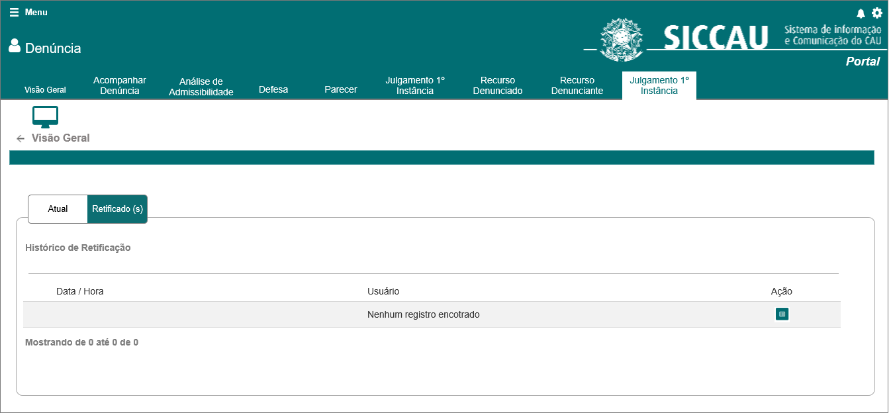

|  |  |  |  |  |  |
| --- | --- | --- | --- | --- | --- |
| Campos | | | | | |
| **Nome** | **Descrição** | **Tipo** | **Valores Válidos** | **Formato** | **Restrições** |
| Histórico de Retificação | Label | - | - | - |  |
| Data/Hora | Apresenta a data e a hora em que o julgamento foi retificado. | * Data/Hora * Máscara   dd/mm/aaaa às hh:mm:ss | - | - | * Campo não editável; * Campo obrigatório; * Dado recuperado do cadastro de retificação de julgamento. * Os registros são apresentados por decrescente, por data e hora. |
| Usuário | Apresenta o nome do usuário que retificou o julgamento. | Alfanumérico | - | - | * Campo não editável; * Campo obrigatório; * Dado recuperado do cadastro de usuário. |
| Nenhum registro encontrado | Mensagem informativa. | Texto |  |  | * A mensagem é apresentada somente se não houver julgamento de denúncia retificado. |
| Comando | | | | | |
| Atual | Quando acionado, estende para a funcionalidade “Visualizar dados do Julgamento 1ª Instância”. | Aba | - | Hyperlink |  |
| Retificados | Quando acionado, estende para a funcionalidade “Consultar Julgamentos retificados”. | Aba | - | Hyperlink |  |
|  | Quando acionado, recupera e apresenta os dados do julgamento. | Imagem |  | Hiperlynk |  |

1. Dados apresentados do detalhamento do julgamento retificado

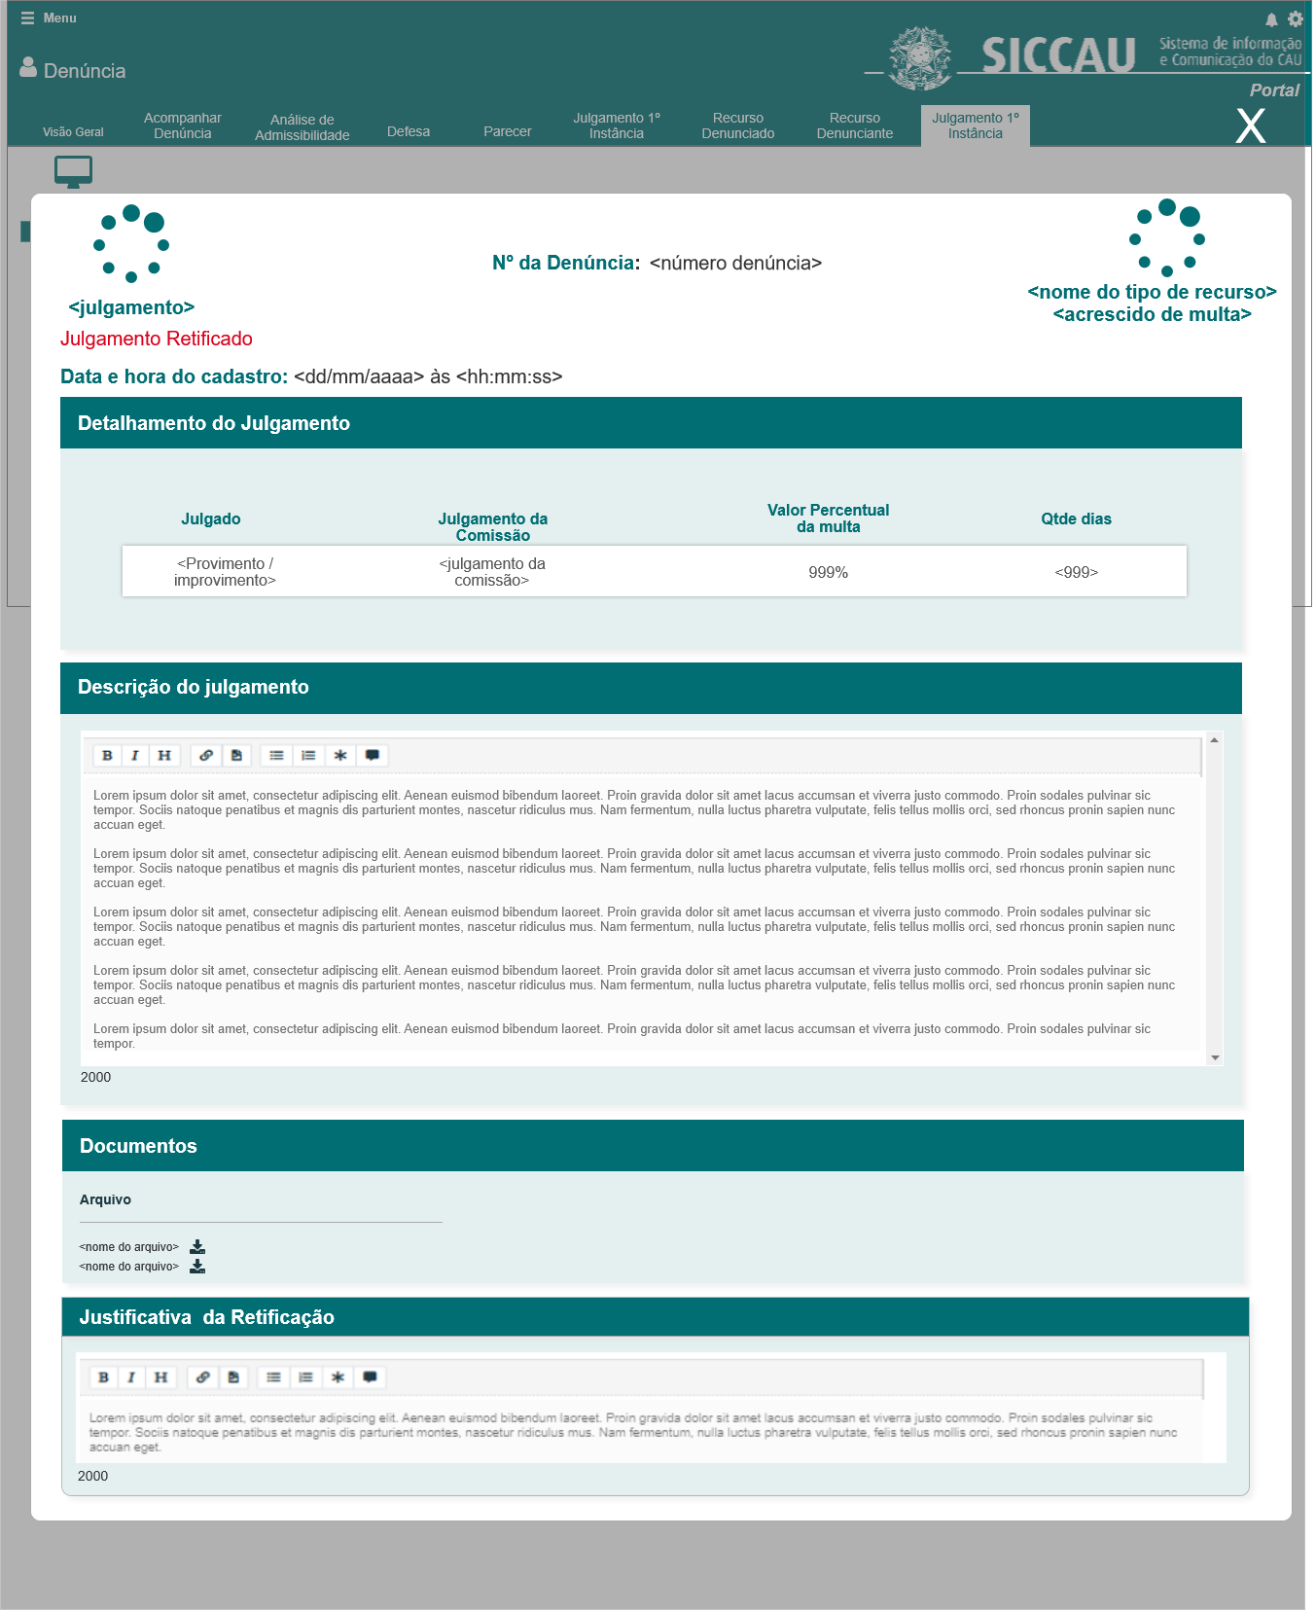

|  |  |  |  |  |  |
| --- | --- | --- | --- | --- | --- |
| Campos | | | | | |
| **Nome** | **Descrição** | **Tipo** | **Valores Válidos** | **Formato** | **Restrições** |
| <julgamento> | Apresenta o nome do tipo de julgamento da comissão. | Alfanumérico | - | - | * Campo obrigatório; * Campo não editável; * Dado recuperado do cadastro de julgamento 1ª instancia”. * O (s) valor (es) é (são) apresentado (s) abaixo do ícone , localizado no lado esquerdo da tela. |
| Nº da denúncia | Apresenta o número da denúncia. | Numérico | - | - | * Campo obrigatório; * Campo não editável; * Dado recuperado do cadastro de julgamento 1ª instancia”. |
| <nome do tipo de recurso> <acrescido de multa> | Apresenta o nome do tipo de julgamento da comissão. | Alfanumérico | - | - | * O campo é apresentado somente se o valor “Sim” no campo “Existe sansão” tiver sido selecionado. * Campo obrigatório; * Campo não editável; * Dado recuperado do cadastro de julgamento 1ª instancia”. * O campo “Acrescido de Multa” é apresentado somente o valor “Sim” do campo “Inserir Multa”, apresentado no cadastro de “Julgar Denúncia” tiver sido selecionado. * O (s) valor (es) é (são) apresentado (s) abaixo do ícone . |
| Data e hora do cadastro | Apresenta a data e a hora em que o julgamento foi cadastrado. | Data/Hora | - | * dd/mm/aaaa às hh:mm:ss | * Campo obrigatório; * Campo não editável; * Dado recuperado do cadastro de julgamento 1ª instancia”. |
| Julgado | Apresenta a informação de julgado. Se “Procedente” ou “Improcedente”. | Alfanumérico | - | - | * Campo não editável. * Dado recuperado do cadastro de julgamento 1ª instancia”. |
| Julgamento da Comissão | Apresenta o tipo de julgamento. | Alfanumérico | - | - | * Campo obrigatório; * Campo não editável; * Dado recuperado do cadastro de julgamento 1ª instancia”. |
| Valor Percentual da Multa (Em relação à anuidade) | Apresenta o valor percentual da multa. | Alfanumérico | - | * <00>% em relação à anuidade | * Campo obrigatório; * Campo não editável; * Dado recuperado do cadastro de julgamento 1ª instancia”. * O campo é apresentado somente se tiver havido multa. |
| Qtde Dias | Apresenta a quantidade de dias de suspensão de propaganda. | Numérico | - | * 999 | * Campo obrigatório. * Campo não editável. * Dado recuperado do cadastro de julgamento 1ª instancia”. * O campo é apresentado somente se o valor do campo “Julgamento da comissão” for “Suspensão de propaganda”. Do contrário este campo fica oculto. |
| Descrição do julgamento | Apresenta a descrição informada no julgamento. | Texto | - | - | * Campo obrigatório. * Campo não editável. * Dado recuperado do cadastro de julgamento 1ª instancia”. |
| <nome do arquivo> | Apresenta o nome do arquivo | Texto | - | - | * O nome do arquivo é recuperado do cadastro de julgamento 1ª instancia |
| Justificativa da retificação | Apresenta o texto informado na retificação. | Texto | - | - | * Campo obrigatório. * Campo não editável. * Dado recuperado do cadastro de julgamento 1ª instancia”. |
| Campos | | | | | |
|  | Quando acionado, realiza o download do arquivo. | Hyperlink | - | - |  |
|  | Quando acionado, fecha a modal. | Hyperlink | Não se aplica | Não se aplica | Não se aplica |

## CRITÉRIOS DE ACEITE

1. **Premissa:** 
   1. A funcionalidade é disponibilizada após a 1ª retificação do julgamento de uma denúncia
   2. Os dados são apresentados somente se o usuário acionar a ação “Visualizar”, no registro apresentado na lista de julgamentos de denúncia retificado;
2. **Regras Gerais:**
   * 1. Quando o usuário acionar a ação “Visualizar”, então recupera e apresenta os dados do julgamento retificado, os dados são apresentados em modal. Ver **P02**.

## INFORMAÇÕES COMPLEMENTARES

Histórias relacionadas:

Eleitoral_HST137_Corporativo_Aba_Julgamento_1_Instancia;

Eleitoral_HST137.1_Corporativo_Aba_Julgamento_1_Instancia.